ДЕПАРТАМЕНТ ОБРАЗОВАНИЯ ЯРОСЛАВСКОЙ ОБЛАСТИ
государственное профессиональное образовательное учреждение Ярославской области
Рыбинский полиграфический колледж
ПРАКТИЧЕСКАЯ РАБОТА
на тему | Практическая работа №10-11
по дисциплине | Моделирование мобильных робототехнических средств

Студент группы | 4-ИС-2 |  |  |  | Кузнецов Н.С.
 | (Код учебной группы) |  | (Подпись, дата) |  | (И.О.Фамилия)
Руководитель | Преподаватель |  |  |  | Коробов И. А.
 | (Должность, звание) |  | (Подпись, дата) |  | ( И.О.Фамилия)

г. Рыбинск
2022

Содержание
Цель 5
Оборудование 5
Задание 5
Программный код 5
Ссылки на задания 5

Цель
Занятие 10 – научиться работать с ЖК-экраном.
Занятие 10 – научиться работать с сервоприводом.

Оборудование
10.1 – Плата Arduino Uno R3, соединители, 220 Ω Резистор, 4 кнопки, 1 kΩ Резистор, ЖК-экран 16 x 2.
10.2 – Плата Arduino Uno R3, соединители, 8 220 Ω Резисторов, 5 кнопок, 1 kΩ Резистор, ЖК-экран 16 x 2, красный светодиод, зеленый севтодиод, синий светодиод.
10.3 – Плата Arduino Uno R3.
10.4 – Плата Arduino Uno R3, соединители, 4 220 Ω Резистора, 4 кнопки, 1 kΩ Резистор, ЖК-экран 16 x 2.
11.2 – Плата Arduino Uno R3, соединители, позиционный микросервопривод, потенциометр.
11.3 – Плата Arduino Uno R3, соединители, позиционный микросервопривод, кнопка, 220 Ω Резистор.
11.4 – Плата Arduino Uno R3, соединители, позиционный микросервопривод, кнопка, 1 kΩ Резистор, ЖК-экран 16 x.
11.5 – Плата Arduino Uno R3, соединители, позиционный микросервопривод, датчик наклона, 220 Ω Резистор.

Задание
Задание 10.1
Написать программу для вывода на ЖК-дисплей змейки, которая может двигаться по или против часовой стрелки. Направление движения меняется с помощью кнопки. Изначально змейка имеет длину – 3 знакоместа и далее через определенные промежутки времени в процессе движения увеличивается. Когда длина змейки достигнет 15 знакомест – она исчезает и все начинается снова.
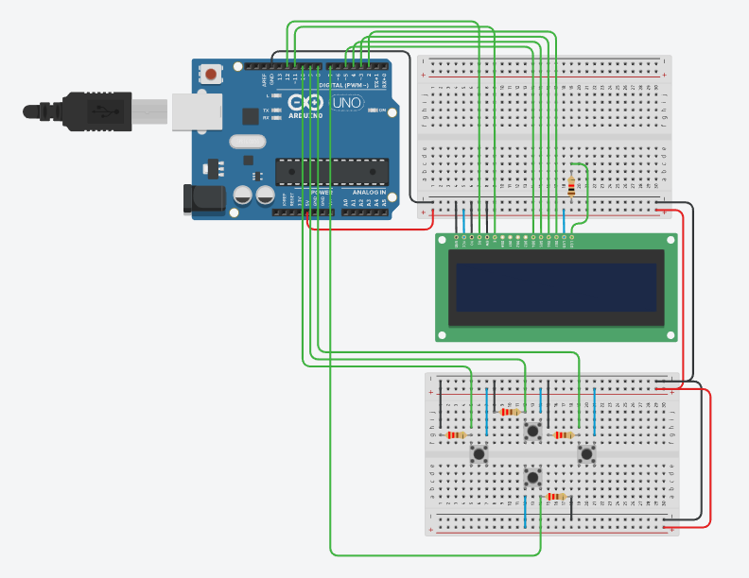
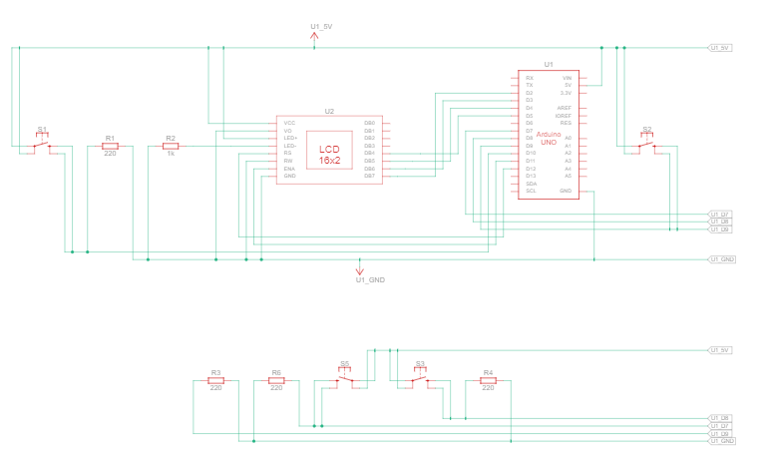Была разработана игра змейка, придвигающаяся с помощью нажатия 4 кнопок.
Задание 10.2
Собрать схему и написать программу для игры. Схема выдает случайную последовательность включающихся светодиодов, а игрок должен повторить эту последовательность нажатиями на кнопки. Если игрок сделал правильный ход, ему начисляется одно очко. Количество набранных очков отображается на ЖК – дисплее или на семисегментных индикаторах. Предусмотреть возможность игры в двух режимах: с ограничением по времени для каждого хода и с ограничением по времени на всю игру. Информацию о лучшем результате хранить в памяти и выдавать на ЖК экран.
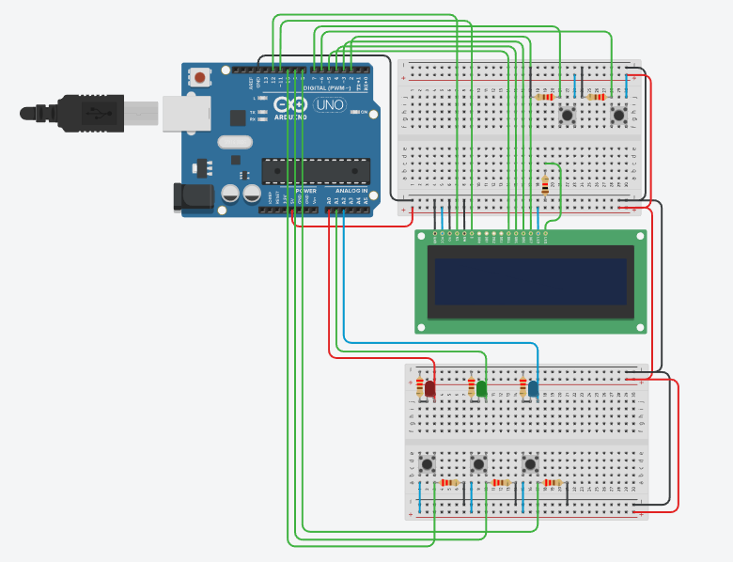
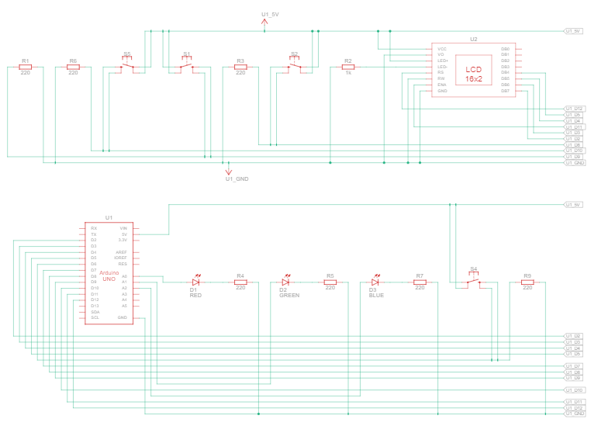Была разработана игра где нужно повторить последовательность загорающихся светодиодов путем нажатия, на кнопки, которые находятся под ними. У игры есть два режима с ограничением по времени для каждого хода и с ограничением по времени на всю игру. За каждый правильный ход начисляется одно очко, в конце игры показывается лучший счет игрока.
Задание 10.3
Написать игру «Жизнь» - вывод осуществлять в монитор com-порта.
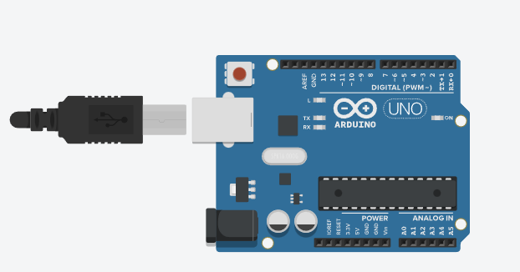
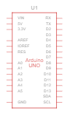
Игра жизнь с выводом в com-порт.
Задание 10.4
Написать программу для управления движением человечка на экране ЖК-дисплея. Управлять движением – четырьмя кнопками.
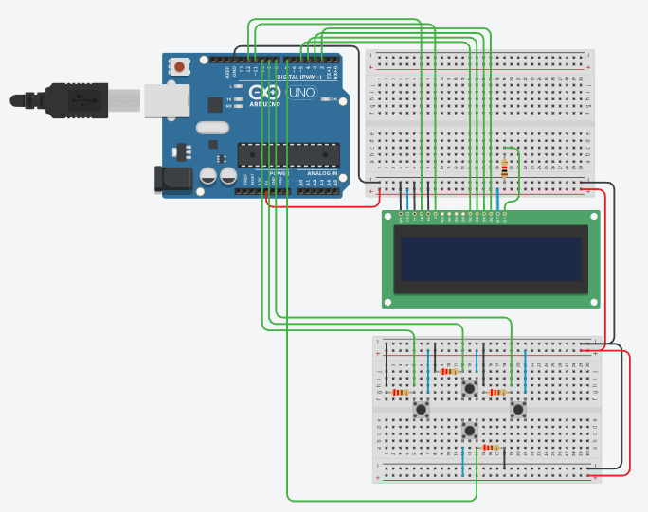
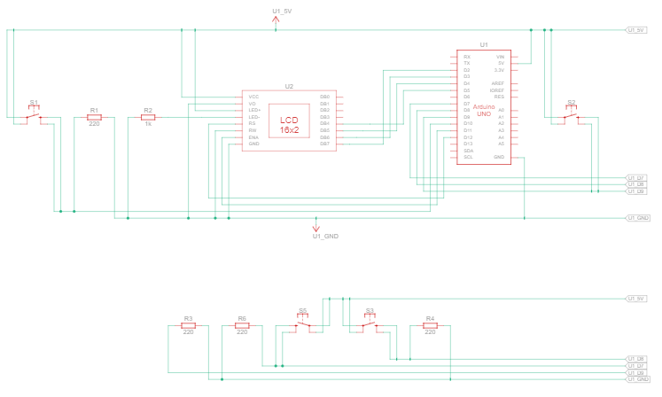Была разработана игра где, управляя 4 кнопками человечком нужно уклонятся от стенок который движутся по двум строкам. С каждым пролетевшей стеной её скорость будет увеличиваться.
Задание 11.2
Собрать схему и написать программу для управления серводвигателем при помощи потенциометра.
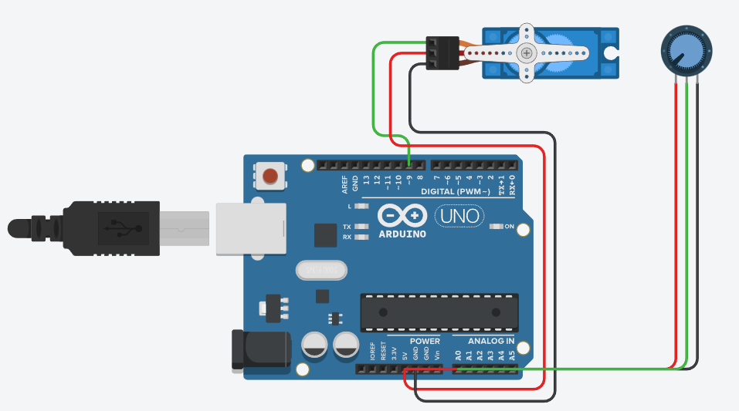
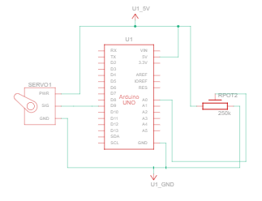
Была разработана схема управления серводвигателем при помощи потенциометра.
Задание 11.3
Собрать схему и написать программу для управления серводвигателем при помощи кнопки. Нажатие на кнопку соответствует повороту на определенное количество градусов (например, 10 градусов) в одну сторону. Когда поворот будет осуществлен до 180 градусов, возвращаться в исходное положение.
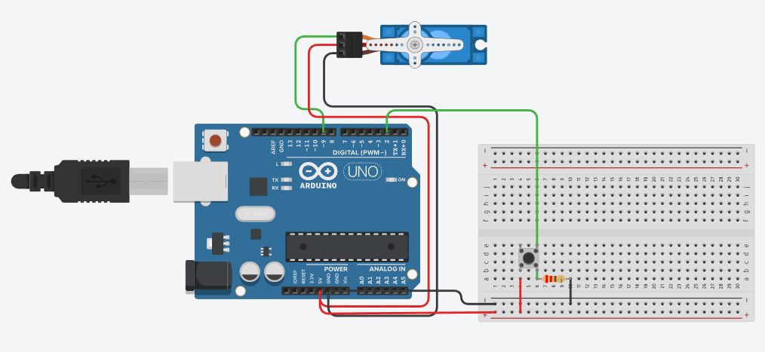
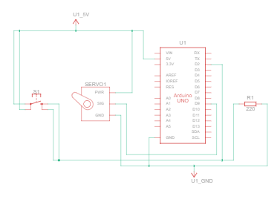
Была разработана схема и написана программа для управления серводвигателем при помощи кнопки.
Задание 11.4
Дополнить схему из п.3 ЖК-дисплеем, на который выводить информацию о количестве полных поворотов и о количестве нажатий на кнопку.
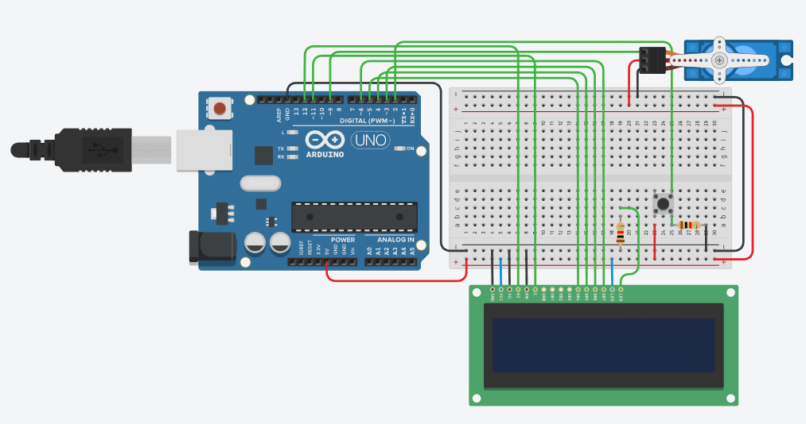
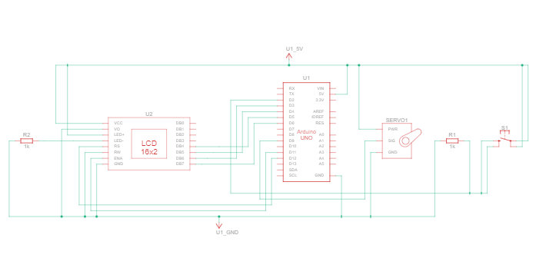
Была разработана схема и написана программа для управления серводвигателем при помощи кнопки, с выводом информации о количестве полных поворотов и о количестве нажатий на кнопку на ЖК дисплей.
Задание 11.5
Собрать схему и написать программу для управления серводвигателем с помощью датчика наклона.
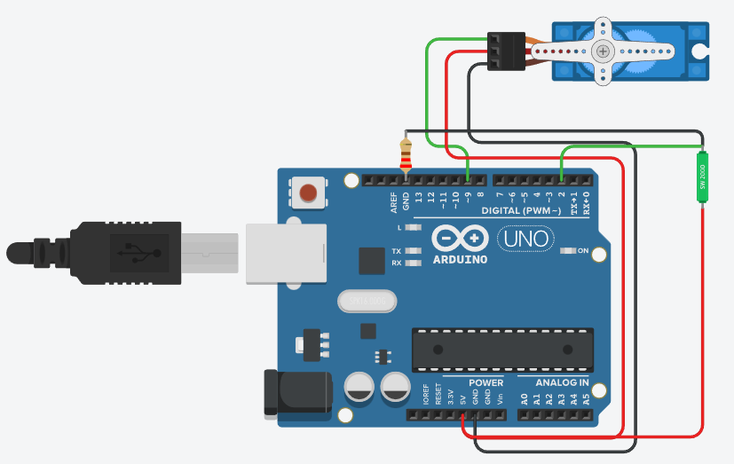
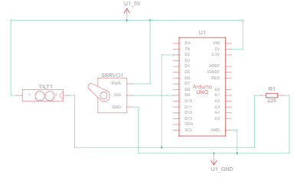
Собрана схема и написана программа для управления серводвигателем с помощью датчика наклона.
Программный код
Задание 10.1
#include <LiquidCrystal.h>

LiquidCrystal lcd(12, 11, 5, 4, 3, 2);

#define BTN_LEFT_PIN 10
#define BTN_TOP_PIN 9
#define BTN_RIGHT_PIN 8
#define BTN_BOTTOM_PIN 7

#define DISPLAYW_CHAR (2)
#define DISPLAYH_CHAR (2)
#define CHARW (5)
#define CHARH (8)
#define DISPLAYW (DISPLAYW_CHAR * CHARW)
#define DISPLAYH (DISPLAYH_CHAR * CHARH)
#define MAX_SNAKE (DISPLAYW_CHAR * DISPLAYH_CHAR * CHARW * CHARH)

byte apple[2] = {-1, -1};
byte length = 3;
byte tail[MAX_SNAKE][2] = {{2, 0},{1, 0},{0, 0}};
byte* head = tail[0];

bool currentBt[4];
bool lastBt[4];

int dirX = 1;
int dirY = 0;

int oldTime = -260;

//--------------------------------------

bool isHeadAlive() {
if (head[0] >= DISPLAYW ||
head[0] < 0 ||
head[1] >= DISPLAYH ||
head[1] < 0)
return false;

for(byte i = 1; i < length; ++i) {
if (head[0] == tail[i][0] &&
head[1] == tail[i][1])
return false;
}
return true;
}

void spawnApple() {
apple[0] = random(DISPLAYW);
apple[1] = random(DISPLAYH);
}

void gameOver() {
lcd.clear();
lcd.setCursor(0,0);
lcd.write("GAME OVER");
delay(2000);
lcd.clear();
for(int i = 4; i < length; ++i ) {
tail[i][0] = -1;
tail[i][1] = -1;
}
length = 3;
for(int i = 3; i >= 0; --i ) {
tail[i][0] = 3 - i;
tail[i][1] = 0;
}
dirX = 1;
dirY = 0;
}

bool isCharEmpty(byte* chr) {
byte res = 0;
for (byte i = 0; i < CHARH && !res; ++i)
res |= chr[i];

return res == 0;
}

void swap(byte& a, byte& b) {
b ^= a;
a ^= b;
b ^= a;
}

void setCharByCoords(byte x, byte y, byte* chr) {
chr[y] |= 1 << (CHARW - 1 - x);
}

void tickSnake() {
static byte chr[CHARH] = {0};

byte lastPos[2] = {head[0],head[1]};
if (dirX == -1 && dirY == 0)
--(head[0]);
if (dirX == 0 && dirY == 1)
--(head[1]);
if (dirX == 1 && dirY == 0)
++(head[0]);
if (dirX == 0 && dirY == -1)
++(head[1]);

for(int i = 1; i < length; ++i) {
swap(lastPos[0],tail[i][0]);
swap(lastPos[1],tail[i][1]);
}

if (!isHeadAlive()) {
gameOver();
return;
}

if ((head[0] == apple[0]) && (head[1] == apple[1])) {
tail[length][0] = lastPos[0];
tail[length][0] = lastPos[0];
++length;
apple[0] = -1;
apple[1] = -1;
spawnApple();
}

if(length == MAX_SNAKE) {
gameOver();
return;
}

byte screen[DISPLAYW_CHAR][DISPLAYH_CHAR][CHARH] = {{{0}}};
auto sX = apple[0] / CHARW;
auto sY = apple[1] / CHARH;
auto cX = apple[0] - (CHARW * sX);
auto cY = apple[1] - (CHARH * sY);

setCharByCoords(cX, cY, screen[sX][sY]);

for (byte i = 0; i < length; ++i) {
sX = tail[i][0] / CHARW;
sY = tail[i][1] / CHARH;
cX = tail[i][0] - (CHARW * sX);
cY = tail[i][1] - (CHARH * sY);

setCharByCoords(cX, cY, screen[sX][sY]);
}

lcd.clear();

byte c = 0;
for (byte j = 0; j < DISPLAYH_CHAR; ++j) {
for (byte i = 0; i < DISPLAYW_CHAR; ++i) {
if (isCharEmpty(screen[i][j])) continue;

lcd.createChar(c, screen[i][j]);
lcd.setCursor(i, j);
lcd.write((byte)c++);
}
}

}

bool debvence (boolean last, int btnPin) {
bool current = digitalRead(btnPin);
if ( last != current) {
delay(5);
current = digitalRead(btnPin);
return current;
}
}

//--------------------------------------

void setup() {
Serial.begin(9600);
lcd.begin(16, 2);

pinMode(BTN_LEFT_PIN,INPUT);
pinMode(BTN_TOP_PIN,INPUT);
pinMode(BTN_RIGHT_PIN,INPUT);
pinMode(BTN_BOTTOM_PIN,INPUT);

for(int i = 0; i < 4; ++i) {
currentBt[i] = false;
lastBt[i] = false;
}
spawnApple();
lcd.clear();
}

void loop() {
//текущее значение кнопки
for(int i = 0; i < 4; ++i) {
currentBt[i] = debvence(lastBt[i], BTN_LEFT_PIN - i);
}

//меняем вектор движения
if (lastBt[0] == false &&
currentBt[0] == true &&
dirX != 1) {
dirX = -1;
dirY = 0;
}
if (lastBt[1] == false &&
currentBt[1] == true &&
dirY != -1) {
dirX = 0;
dirY = 1;
}
if (lastBt[2] == false &&
currentBt[2] == true &&
dirX != -1) {
dirX = 1;
dirY = 0;
}
if (lastBt[3] == false &&
currentBt[3] == true &&
dirY != 1) {
dirX = 0;
dirY = -1;
}

//таймер
if (millis() - oldTime > 260) {
tickSnake();
oldTime = millis();
}

//запоминаем текущие значение кнопки
for(int i = 0; i < 4; ++i) {
lastBt[i] = currentBt[i];
}
}

Задание 10.2
#include <LiquidCrystal.h>

LiquidCrystal lcd(12, 11, 5, 4, 3, 2);

#define BTN_FIRST_PIN 10
#define BTN_SECOND_PIN 9
#define BTN_THIRD_PIN 8
#define BTN_GAME_PIN 7
#define BTN_MODE_PIN 6

#define MAX_SEC_ALL_GAME 600
#define MAX_SEC_EVERY_MOVE 10

bool currentBt[5];
bool lastBt[5];
bool gameStatus = false;
bool resultHandlers = false;

int combo = 0;
int leds[3] = {A0, A1, A2};
int Sequence[100];
int cntSec = 0;
int mode = 0;
int score = 0;
int bestScore = 0;
uint32_t oldTime = -300;

//--------------------------------------

void finishGame() {
cntSec = 0;
combo = 0;
if (bestScore < score)
bestScore = score;
score = 0;
gameStatus = false;
lcd.clear();
lcd.setCursor(0,0);
lcd.print("Score: " + String(score));
lcd.setCursor(0,1);
lcd.print("Best score: " + String(bestScore));
}

void printCntData() {
lcd.clear();
lcd.setCursor(0,0);
lcd.print("Score: " + String(score));
lcd.setCursor(0,1);
lcd.print("Time: " + String(cntSec));
}

void highlightLed(int i) {
delay(400);
analogWrite(leds[i], 255);
delay(400);
analogWrite(leds[i], 0);
}

void generateSequence() {
delay(300);
for (int i = 0; i <= score + 2; ++i)
{
Sequence[i] = random(0,3);
highlightLed(Sequence[i]);
}
}

bool handlerButtons() {
//текущее значение кнопки
for(int i = 0; i < 3; ++i) {
currentBt[i] = debvence(lastBt[i], BTN_FIRST_PIN - i);
}

if (combo == score + 3) {
++score;
combo = 0;
generateSequence();
return true;
}

for(int i = 0; i < 3; ++i) {
if (lastBt[i] == false && currentBt[i] == true) {
highlightLed(i);
if (i != Sequence[combo]) {
gameStatus = false;
return false;
}
++combo;
}
}

//запоминаем текущие значение кнопки
for(int i = 0; i < 3; ++i) {
lastBt[i] = currentBt[i];
}
return false;
}

void timerGame(int maxCntSec) {
if (cntSec == maxCntSec || !gameStatus) {
finishGame();
return;
}
printCntData();
++cntSec;
}

bool debvence (boolean last, int btnPin) {
bool current = digitalRead(btnPin);
if (last != current) {
delay(5);
current = digitalRead(btnPin);
return current;
}
}

//--------------------------------------

void setup() {
Serial.begin(9600);
lcd.begin(16, 2);

pinMode(BTN_FIRST_PIN,INPUT);
pinMode(BTN_SECOND_PIN,INPUT);
pinMode(BTN_THIRD_PIN,INPUT);
pinMode(BTN_GAME_PIN,INPUT);
pinMode(BTN_MODE_PIN,INPUT);

for(int i = 0; i < 5; ++i) {
currentBt[i] = false;
lastBt[i] = false;
}
printCntData();
}

void loop() {
//текущее значение кнопки
for(int i = 3; i < 5; ++i) {
currentBt[i] = debvence(lastBt[i], BTN_FIRST_PIN - i);
}

if (lastBt[3] == false && currentBt[3] == true) {
++mode;
mode = mode < 2 ? mode : 0;
finishGame();
}

if (lastBt[4] == false && currentBt[4] == true) {
gameStatus = !gameStatus;
generateSequence();
}

//запоминаем текущие значение кнопки
for(int i = 3; i < 5; ++i) {
lastBt[i] = currentBt[i];
}

if (!gameStatus) return;

resultHandlers = handlerButtons();

if (millis() - oldTime > 300) {
Serial.println(millis() - oldTime);
switch (mode) {
case 0:
timerGame(MAX_SEC_ALL_GAME);
break;
case 1:
if (resultHandlers)
cntSec = 0;
timerGame(MAX_SEC_EVERY_MOVE);
break;
}
oldTime = millis();
}
}

Задание 10.3
#define WORLD_SIZE 15
#define SIZE ((WORLD_SIZE / 2) + 2)

int cells[SIZE][SIZE];
int buffCells[SIZE][SIZE];

void generateCells() {
for (int i = 0; i < SIZE; i++) {
for (int j = 0; j < SIZE; j++) {
cells[i][j] = 0;
buffCells[i][j] = 0;
}
}

for (int i = 1; i < SIZE - 1; ++i) {
for (int j = 1; j < SIZE - 1; ++j) {
int cell = random(0, 11);
cells[i][j] = cell > 6 ? 1 : 0;
}
}
}

int getCountCells(int i, int j) {
int cnt = 0;
if (cells[i][j + 1] == 1) ++cnt;
if (cells[i][j - 1] == 1) ++cnt;
for (int c = j - 1; c <= j + 1; c++) {
if (cells[i + 1][c] == 1) ++cnt;
if (cells[i - 1][c] == 1) ++cnt;
}
return cnt;
}

void showCells() {
for (int i = 1; i < SIZE - 1; ++i) {
for (int j = 1; j < SIZE - 1; ++j) {
if (cells[i][j] == 0) {
int cnt = getCountCells(i, j);
if (cnt == 3) {
buffCells[i][j] = 1;
} else {
buffCells[i][j] = 0;
}
} else {
int cnt = getCountCells(i, j);
if (cnt == 2 || cnt == 3) {
buffCells[i][j] = 1;
} else {
buffCells[i][j] = 0;
}
}

}
}

for (int i = 1; i < SIZE - 1; ++i) {
for (int j = 1; j < SIZE - 1; ++j) {
cells[i][j] = buffCells[i][j];
}
}

for (int i = 1; i < SIZE - 1; ++i) {
for (int j = 1; j < SIZE - 1; ++j) {
Serial.print(cells[i][j]);
Serial.print(" ");
}
Serial.println();
}
Serial.println("------------------------");
}

void setup()
{
Serial.begin(9600);
generateCells();
}

void loop()
{
showCells();
delay(200);
}
Задание 10.4
#include <LiquidCrystal.h>

LiquidCrystal lcd(12, 11, 5, 4, 3, 2);

#define BTN_LEFT_PIN 10
#define BTN_TOP_PIN 9
#define BTN_RIGHT_PIN 8
#define BTN_BOTTOM_PIN 7

#define WIDTH 15
#define HEIGHT 1

byte humanX = 0, humanY = 0, row = random(0, 2);
bool isAlive = true;

byte human[8] = {
0b01110,
0b01110,
0b00100,
0b11111,
0b01010,
0b01010,
0b01010
};

class Wall{
public:
byte x = WIDTH, y = HEIGHT;
};

Wall walls[3];

bool currentBt[4];
bool lastBt[4];

int oldTime = -300;
int currentTime = -oldTime;

//--------------------------------------

void GameOver(){
lcd.clear();
lcd.setCursor(0,1);
lcd.println("GAME OVER ");
delay(3000);
isAlive = true;
humanX = 0;
humanY = 0;
for (byte i = 0; i < 3; ++i) {
walls[i].x = WIDTH;
walls[i].y = HEIGHT;
}
lcd.clear();
moveHuman();
}

void moveHuman() {
lcd.setCursor(humanX, humanY);
lcd.write(byte(0));
}

void clearCell(int x, int y) {
lcd.setCursor(x, y);
lcd.print(" ");
}

void moveWall() {
for (byte i = 0; i < 3; ++i) {
if(walls[i].x - i == humanX && walls[i].y == humanY) {
isAlive = false;
GameOver();
return;
}
clearCell(walls[i].x - i + 3, walls[i].y);
lcd.setCursor(walls[i].x - i, walls[i].y);
lcd.write(0b0011);

if (walls[i].x-- == 0) {
if (walls[2].x == 0) {
clearCell(0, walls[i].y);
currentTime = currentTime != 0 ? currentTime - 10 : currentTime;
}
if (walls[i].y == humanY) {
isAlive = false;
GameOver();
return;
}
walls[i].x = WIDTH;
}

if(walls[i].x == humanX && walls[i].y == humanY) {
isAlive = false;
GameOver();
return;
}

if (i == 2 && walls[i].x == WIDTH) {
row = random(0, 2);
for (int j = 0; j < 3; ++j)
walls[j].y = row;
}
}
}

bool debvence (boolean last, int btnPin) {
bool current = digitalRead(btnPin);
if ( last != current) {
delay(5);
current = digitalRead(btnPin);
return current;
}
}

//--------------------------------------

void setup() {
lcd.begin(16, 2);
pinMode(BTN_LEFT_PIN,INPUT);
pinMode(BTN_TOP_PIN,INPUT);
pinMode(BTN_RIGHT_PIN,INPUT);
pinMode(BTN_BOTTOM_PIN,INPUT);
lcd.createChar(0, human);
lcd.setCursor(0, 0);
lcd.write(byte(0));
for(int i = 0; i < 4; ++i) {
currentBt[i] = false;
lastBt[i] = false;
}
}

void loop() {
//текущее значение кнопки
for(int i = 0; i < 4; ++i) {
currentBt[i] = debvence(lastBt[i], BTN_LEFT_PIN - i);
}

//меняем вектор движения
if (lastBt[0] == false && currentBt[0] == true) {
clearCell(humanX, humanY);
humanX = humanX > 0 ? --humanX : 0;
moveHuman();
}

if (lastBt[1] == false && currentBt[1] == true) {
clearCell(humanX, humanY);
humanY = humanY > 0 ? --humanY : 0;
moveHuman();
}

if (lastBt[2] == false && currentBt[2] == true) {
clearCell(humanX, humanY);
humanX = humanX < 15 ? ++humanX : 15;
moveHuman();
}

if (lastBt[3] == false && currentBt[3] == true) {
clearCell(humanX, humanY);
humanY = humanY < 1 ? ++humanY : 1;
moveHuman();
}

//запоминаем текущие значение кнопки
for(int i = 0; i < 4; ++i) {
lastBt[i] = currentBt[i];
}

if (!isAlive) return;
//таймер
if (millis() - oldTime > currentTime) {
moveWall();
oldTime = millis();
}
}
Задание 11.2
#include <Servo.h>
#define SERVO_PIN 9
#define POT_PIN A0

Servo servo;

void setup()
{
servo.attach(SERVO_PIN);
}

void loop()
{
servo.write(map(analogRead(POT_PIN), 0, 1023, 0, 180));
}
Задание 11.3
#include <Servo.h>
#define SERVO_PIN 9

Servo servo;
int corner = 0;

void changeCorner() {
corner += 10;
}

void setup()
{
servo.attach(SERVO_PIN);
attachInterrupt(0, changeCorner, RISING);
}

void loop()
{
servo.write(corner);
corner = corner >= 180 ? 0 : corner;
}
Задание 11.4
#include <Servo.h>
#include <LiquidCrystal.h>
LiquidCrystal lcd(12, 11, 5, 4, 3, 6);

#define BTN_PIN 2
#define SERVO_PIN 9

int corner = 0, cntCircle = 0, cntPress = 0;
Servo servo;

void changeCorner() {
corner += 10;
cntPress += 1;
}

void setup() {
lcd.begin(16, 2);
pinMode(BTN_PIN, INPUT);
servo.attach(SERVO_PIN);
attachInterrupt(0, changeCorner, RISING);
}

void loop() {
if (corner == 180) {
corner = 0;
cntCircle += 1;
}

lcd.setCursor(0, 0);
lcd.println("cntCircle: " + String(cntCircle));
lcd.setCursor(0, 1);
lcd.println("cntPress: "+ (String)cntPress);
servo.write(corner);
}
Задание 11.5
#include <Servo.h>

#define SERVO_PIN 9
#define SLANT_PIN 2

Servo servo;

void setup()
{
Serial.begin(9600);
servo.attach(SERVO_PIN);
}

void loop()
{
servo.write(digitalRead(SLANT_PIN) ? 90 : 0);
}

Ссылки на задания
10.1 https://www.tinkercad.com/things/c9PsgSHs3qe
10.2https://www.tinkercad.com/things/7Yz33R1VdNd?sharecode=-m8BCnWLK522AtW2qwrxj35EIFRZaSmc63WONFsNERk
10.3https://www.tinkercad.com/things/lmsIfauMRLF?sharecode=Qnf_5kbhYBMAqmOg7fiWnCTOn4p8nWCvp4FHj7RrA9M
10.4https://www.tinkercad.com/things/i1S6IN63Hya?sharecode=RQdoq8yIQZj8-19xjPlrqvVUZ7o6_ED92J0n0VMvcPU
11.2https://www.tinkercad.com/things/dnqsKoV2bo6?sharecode=o5qKPQ_Je4bt_udLfhwYHMTcuVkfxCC0rjT8Bvt6QyA
11.3https://www.tinkercad.com/things/5VslnhOHQy6?sharecode=YNxdBv4w9u8qLUaIGltqnQ0ZUoZf8B2ZIXYbqewZBoQ
11.4https://www.tinkercad.com/things/lAEh5WGBjff?sharecode=qdOIZFZRuo8SMI3NA4MErg5e7ZeUckzno6KeIoImnDw
11.5https://www.tinkercad.com/things/2olFcBQTRxm?sharecode=RaRKYgL59h7LWBIC8wYxLS3Jx08J1qcDD9VybQ5MqB8

